12주차 결과보고서

전공: 심리학과 학년: 3학년 학번: 20190345 이름: 김동현

**1.**

2 bit binary counter는 2비트의 2진수가 클럭의 변화에 따라 증가하는 카운터이다. 00부터 시작해, 01, 10, 11 순서로 증가하며 11에서는 다시 00으로 돌아간다. 아래 그림은 2비트 이진 카운터의 state diagram이다. 클럭이 1일 경우 다음 수로 이동하며, 클럭이 0일 경우 현재 상태를 유지한다.

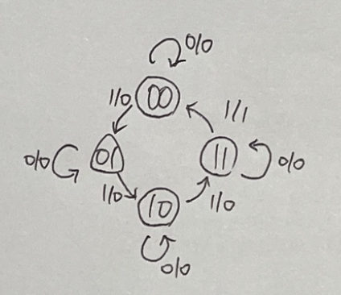

State diagram을 바탕으로 state table을 만들었다. 2비트는 (q1,q2)로 표현하였으며, 현재 상태와 입력값(clk)에 따라 다음 상태가 결정된다.

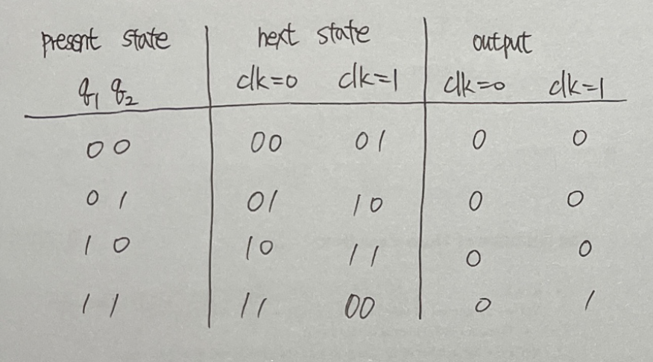

표를 바탕으로 베릴로그를 통해 다음과 같이 구현할 수 있다.

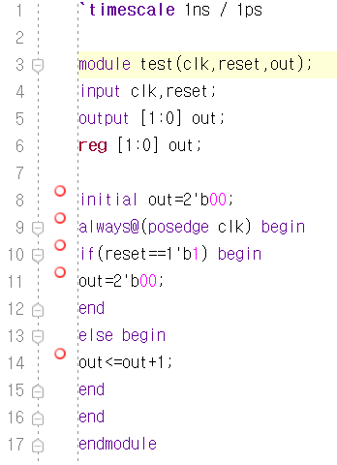

위 그림은 2비트 이진 카운터의 디자인 소스 파일이다. 입력값인 clk는 클럭을 의미하며, reset은 카운터의 리셋을 결정하는 값이다. Clk가 0에서 1이 되는 순간 reset 값에 따라 리셋여부를 결정한다. Reset값이 1인 경우 2진수를 00으로 초기화한다. 그렇지 않을 경우 2진수에 1을 더하여 카운팅을 한다. 이때 11에서 00으로 카운트 되는 경우는 다음과 같은 과정을 거친다. 11+1=100으로 나타낼 수 있지만 out변수가 2비트만 저장할 수 있기에 carry 값인 1은 버려지게 된다.

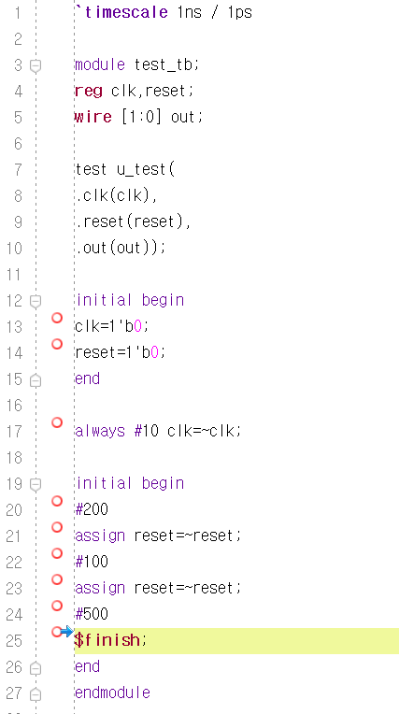

위는 시뮬레이션 소스 파일이다. 초기값으로 clk=0, reset=0으로 설정하였으며, 10클럭마다 clk값을 변화시켰다. 또한 reset의 작동 여부를 확인하기 위해 200~300 클럭에서 reset값을 1로 설정하였다.

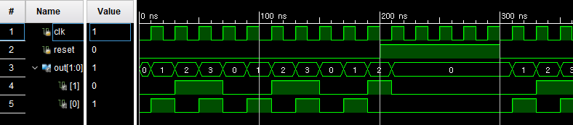

시뮬레이션을 살펴본다면 클럭값이 0에서 1이 되는 순간 reset이 0인 경우 다음 수로 카운트가 진행되는 것을 알 수 있다. 또한 클럭값이 0에서 1이 되는 순간 reset값이 1이 되는 경우 00으로 초기화된다. 출력값이 3(11)인 경우 다음 카운트 값이 00으로 돌아가는 것 또한 확인 가능하다.

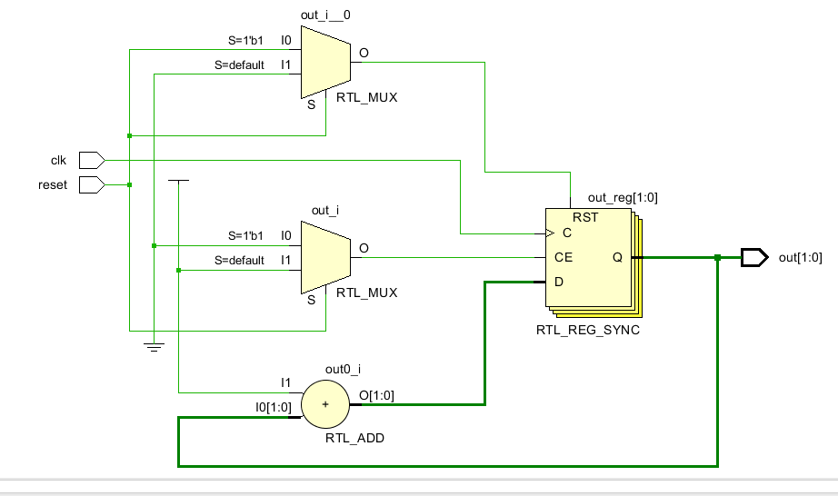

위 그림은 2비트 이진 카운터에 대한 schematic이다.

2.

4 bit decade counter는 4비트의 2진수가 클럭의 변화에 따라 증가하는 카운터이다. 0000부터 시작해, 0001, 0010, 0011,… 순서로 증가한다. 하지만 1111에서 0000으로 돌아가는 것이 아닌 9(1001)에서 0000으로 돌아가는 카운터이기에 앞선 2비트 이진 카운터에서 1을 더하며 카운트를 하는 방법에 예외를 두어야한다. 아래 그림은 4비트 Decade 카운터의 state diagram이다. 클럭이 1일 경우 다음 수로 이동하며, 클럭이 0일 경우 현재 상태를 유지한다.

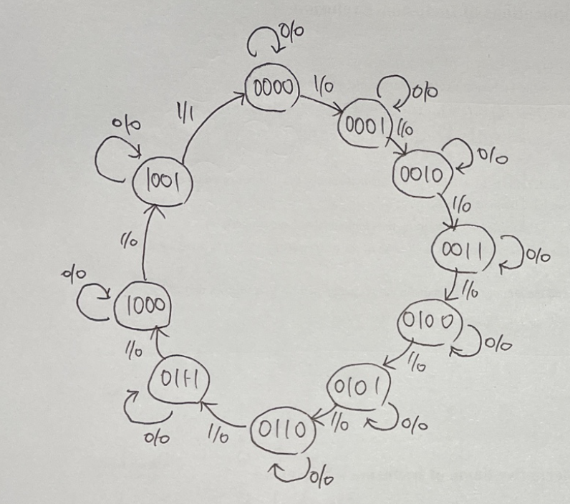

State diagram을 바탕으로 state table을 만들었다. 4비트를 표현하였으며, 현재 상태와 입력값(clk)에 따라 다음 상태가 결정된다.

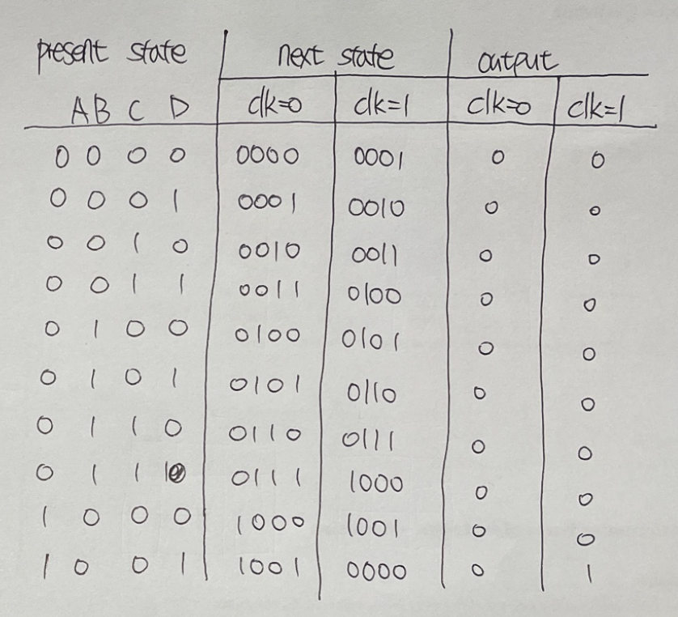

표를 바탕으로 베릴로그를 통해 다음과 같이 구현할 수 있다.

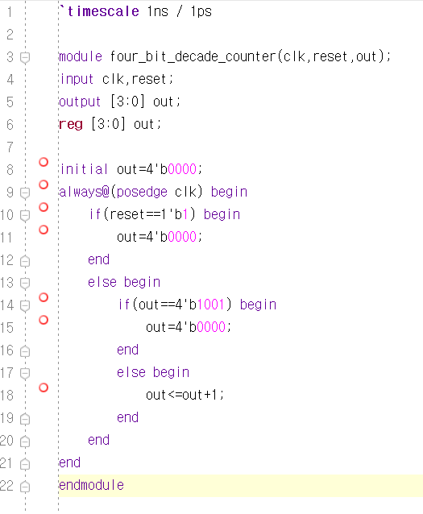

위 그림은 4비트 decade 카운터의 디자인 소스 파일이다. 입력값인 clk는 클럭을 의미하며, reset은 카운터의 리셋을 결정하는 값이다. Clk가 0에서 1이 되는 순간 reset 값에 따라 리셋여부를 결정한다. Reset값이 1인 경우 4진수를 0000으로 초기화한다. 그렇지 않을 경우 2진수에 1을 더하여 카운팅을 한다. 카운팅 과정은 1001(9)에서 0000으로 가는 경우를 if-else문을 통해 따로 처리한다. 값이 1001경우 다음수가 1을 더한 1010이 아닌 0000 출력값에 저장되도록 한다. 그렇지 않은 경우는 1을 더한다.

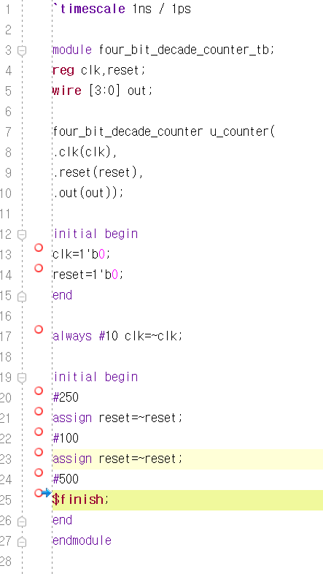

위는 시뮬레이션 소스 파일이다. 초기값으로 clk=0, reset=0으로 설정하였으며, 10클럭마다 clk값을 변화시켰다. 또한 reset의 작동 여부를 확인하기 위해 250~350 클럭에서 reset값을 1로 설정하였다.

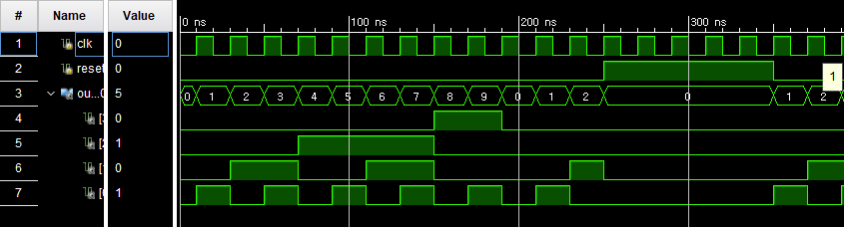

시뮬레이션을 살펴본다면 클럭값이 0에서 1이 되는 순간 reset이 0인 경우 다음 수로 카운트가 진행되는 것을 알 수 있다. 또한 클럭값이 0에서 1이 되는 순간 reset값이 1이 되는 경우 0000으로 초기화된다. 출력값이 9(1001)인 경우 다음 카운트 값 0(0000)으로 돌아가는 것 또한 확인 가능하다.

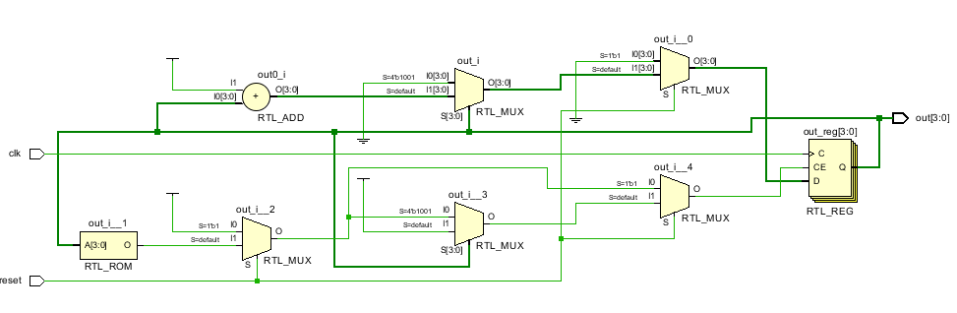

위 그림은 4비트 decade 카운터에 대한 schematic이다.

3.

4 bit 2421 decade counter는 4비트의 2진수가 클럭의 변화에 따라 증가하는 카운터이다. 하지만 4비트의 2진수 표현방식에 차이가 있다. 기존 사용하는 4비트의 2진수는 8421의 값으로 계산이 되지만, 2421 decade counter는 2421의 값으로 계산이 된다. 따라서 카운팅을 계산할 때에 1을 더하는 것이 아닌 새로운 연산 방법이 필요하다. 이를 위해 플립플롭과 논리 연산을 사용하고자 한다. 아래 그림은 4비트 2421 decade 카운터의 state diagram이다. 클럭이 1일 경우 다음 수로 이동하며, 클럭이 0일 경우 현재 상태를 유지한다.

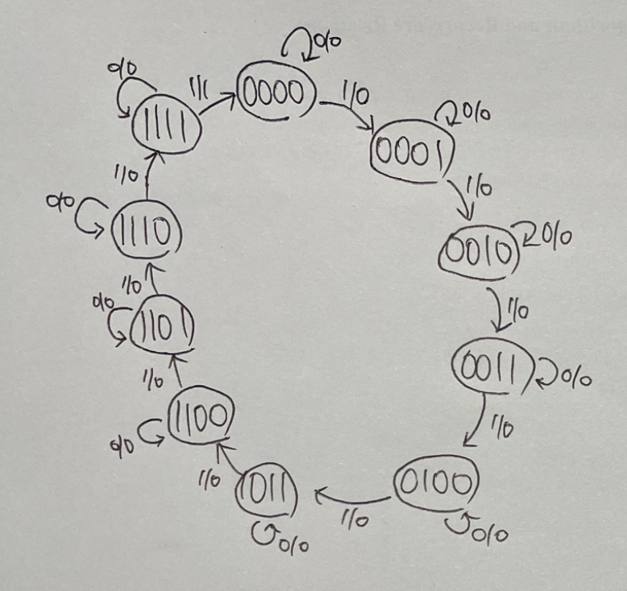

State diagram을 바탕으로 state table을 만들었다. 4비트는 (A,B,C,D)로 표현하였으며, 현재 상태와 입력값(clk)에 따라 다음 상태가 결정된다.

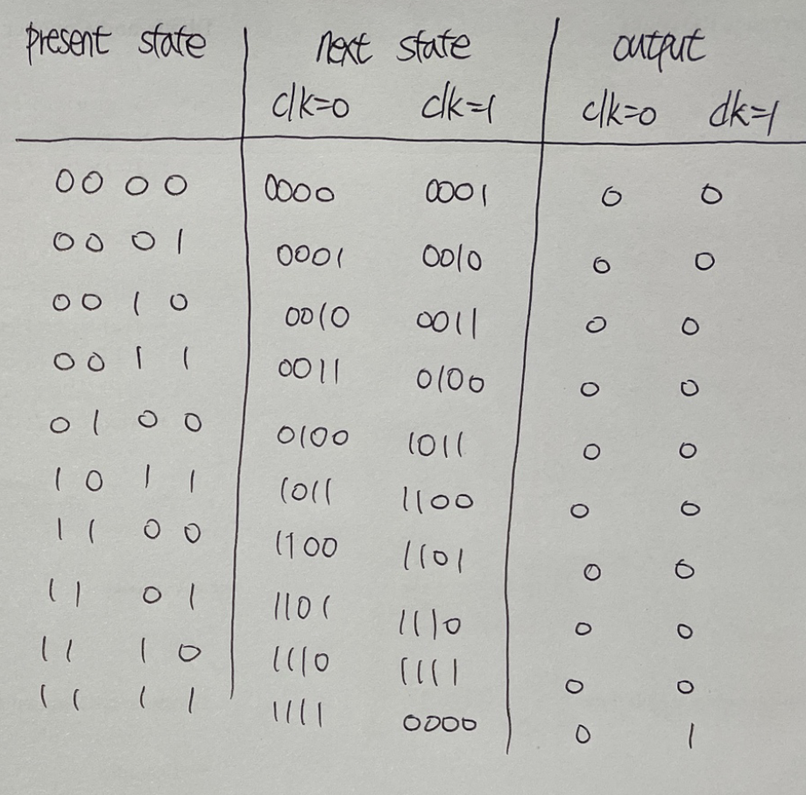

현재 비트를 통해 다음 비트를 정하기 위해 JK 플립플롭을 사용하고자 한다. 각 비트의 현재 비트 값과 다음 비트의 값의 비교를 통해 JK 플립플롭의 입력값을 정하고자 한다. 아래 그림은 JK 플립플롭의 excitation table이다. Q는 현재 비트의 상태를 Q*는 다음 비트의 상태로, 이를 바탕으로 J,K값을 결정한다.

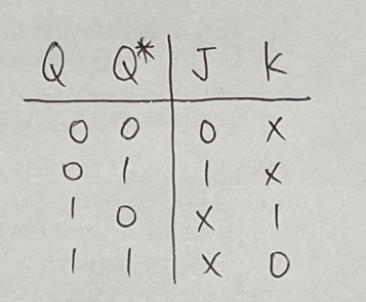

위의 excitation table을 바탕으로 각 비트의 J,K값을 결정하면 아래의 표와 같다.

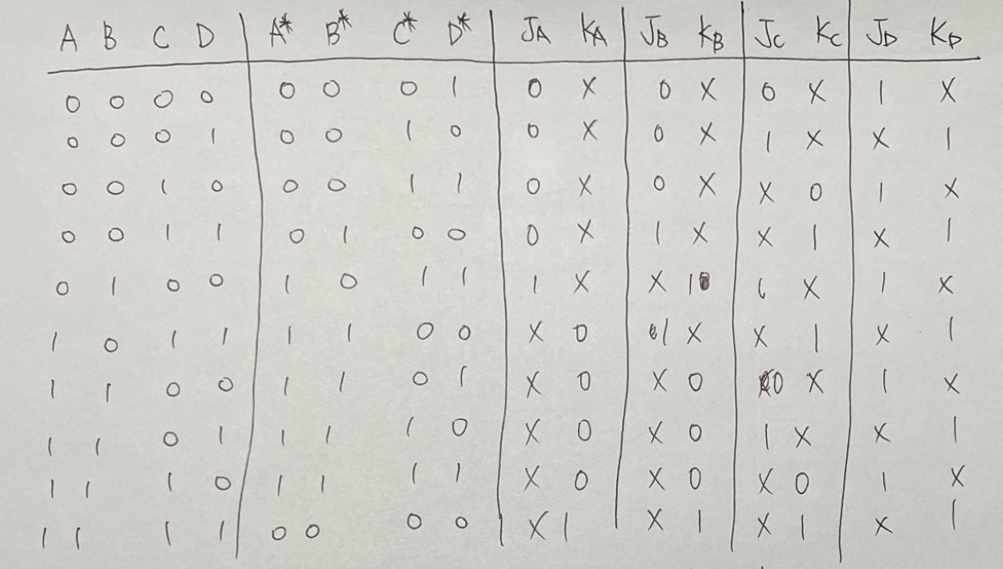

각 비트를 연산하는 J,K 플립플롭의 입력값을 결정하기 위해 아래와 같이 카르노맵을 구성하였다.

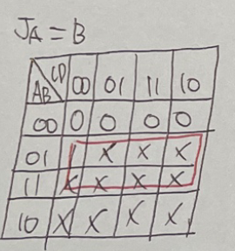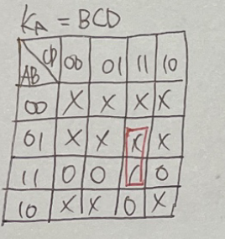

A 비트의 변화 값은 J=B, K=BCD값에 의해 결정된다.

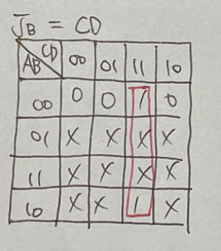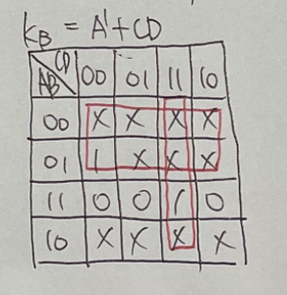

B 비트의 변화 값은 J=CD, K=A’+CD값에 의해 결정된다.

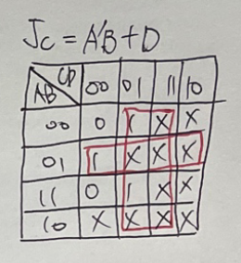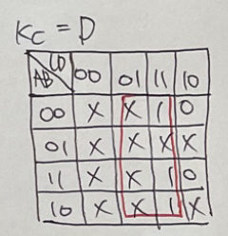

C 비트의 변화 값은 J=A’B+D, K=D값에 의해 결정된다.

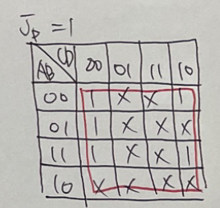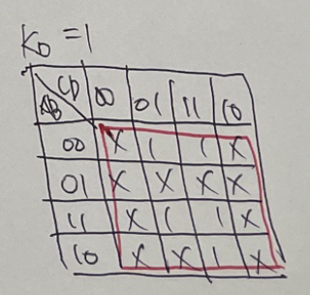

D 비트의 변화 값은 J=1, K=1로 보수값이 출력된다.

카르노맵을 통해 간소화된 논리식을 바탕으로 베릴로그를 다음과 같이 구현할 수 있다.

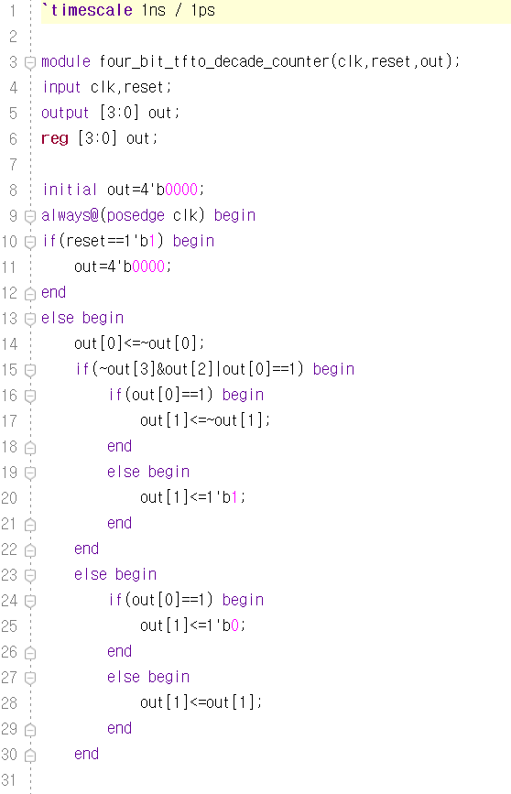

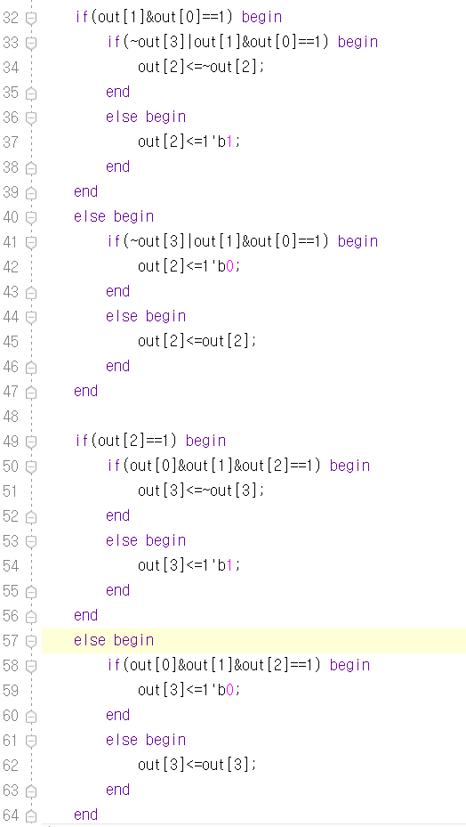

위 그림은 4 비트 2421 decade 카운터의 디자인 소스 파일이다. 입력값인 clk는 클럭을 의미하며, reset은 카운터의 리셋을 결정하는 값이다. Clk가 0에서 1이 되는 순간 reset 값에 따라 리셋여부를 결정한다. Reset값이 1인 경우 4진수를 0000으로 초기화한다. 그렇지 않을 경우 카르노맵을 통해 간소화된 논리식을 통해 다음 비트의 값을 결정하여 카운팅한다. 우선 앞서구한 A,B,C,D는 각각 out[3],out[2],out[1],out[0]과 대응된다. Out[0]은 1의 보수를 저장한다. 나머지 3개의 비트의 경우 J,K값에 따라 값이 결정되는데, J,K값에 대응하는 논리식의 값을 if-else문으로 구분하여 값을 결정한다. 바깥쪽 if문은 J값을 안쪽 If문은 K값을 나타내며 해당 값이 1인지 0인지에 따라 out값이 결정되게 된다.

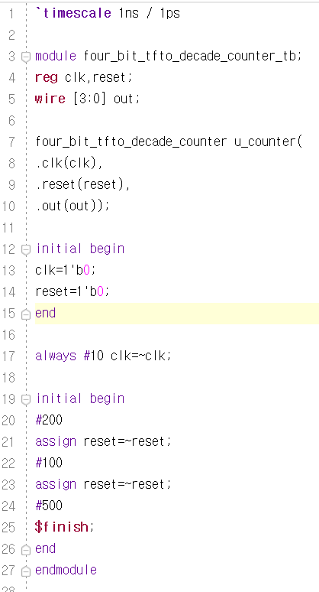

위는 시뮬레이션 소스 파일이다. 초기값으로 clk=0, reset=0으로 설정하였으며, 10클럭마다 clk값을 변화시켰다. 또한 reset의 작동 여부를 확인하기 위해 200~300 클럭에서 reset값을 1로 설정하였다.

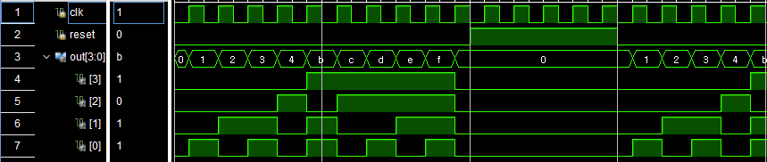 시뮬레이션을 살펴본다면 클럭값이 0에서 1이 되는 순간 reset이 0인 경우 다음 수로 카운트가 진행되는 것을 알 수 있다. 또한 클럭값이 0에서 1이 되는 순간 reset값이 1이 되는 경우 0000으로 초기화된다. 2421코드에 따라 표현되며, 값이 9(1111)인 경우 다음 카운트 값 0(0000)으로 돌아가는 것 또한 확인 가능하다.

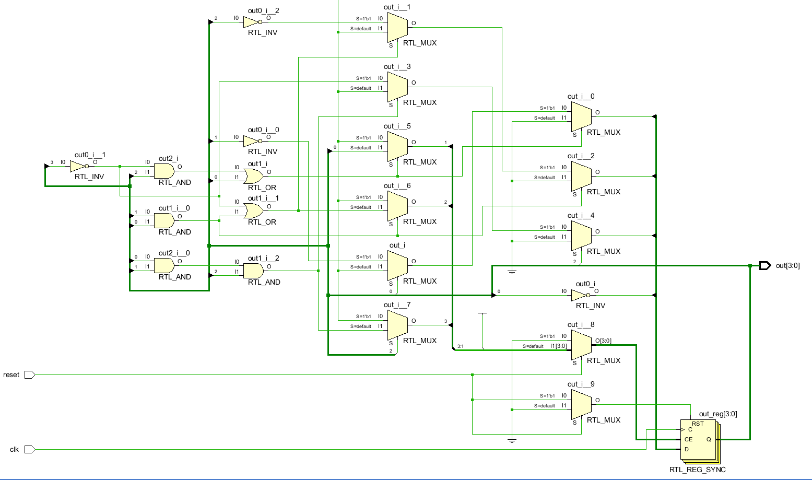

위 그림은 4비트 2421 decade 카운터에 대한 schematic이다.

4.

3가지 counter를 구현하였다. 카운트의 특성상 클럭의 변화에 따라 다음 수를 표현해야 하며, reset값이 주어지면, 초기값으로 돌아가야 한다. 2비트 이진수 카운터의 경우 클럭의 변화에 따라 1씩 더하여 카운팅을 실시하였다. 4비트 decade 카운터의 경우 2비트 이진수 카운터와 마찬가지로 1씩 더하여 카운팅을 실시하였지만 1001에서 0000으로 가는 경우는 예외적인 경우로 if-else문을 활용하였다. 반면 4비트 2421 decade 카운터의 경우는 1씩 더하는 것으로 2421 코드를 구현하는데에 한계가 있었다. 이를 해결하기 위해 4개의 JK flip-flop을 활용하여 비트값에 따른 JK 입력값을 결정하여 4비트의 값을 결정하였다. 이러한 카운터 구현을 위해 state diagram과 state table을 활용하였으며, flip-flop을 이용할 경우 excitation table을 활용하였다. 그 결과 simulation을 통해 카운터의 작동을 확인하여 클럭의 변화에 따라 state diagram의 규칙대로 카운팅을 수행하는 것을 확인할 수 있다. 뿐만 아니라 reset값이 주어지면, 초기값 0으로 초기화 되는 것 역시 확인할 수 있다.

5.

4 bit decade counter를 플립플롭을 이용해 구현하였다. 이는 기존에 출력값에 1을 더하는 방식이 아닌 각 자리의 비트값을 논리식으로 표현하여 다음 비트값을 저장하고자 하는 방식이다. 이를 위해 앞선 4비트 decade 카운터의 state diagram과 state table, JK flip-flop excitation table을 바탕으로 다음과 같은 표를 구성한다.

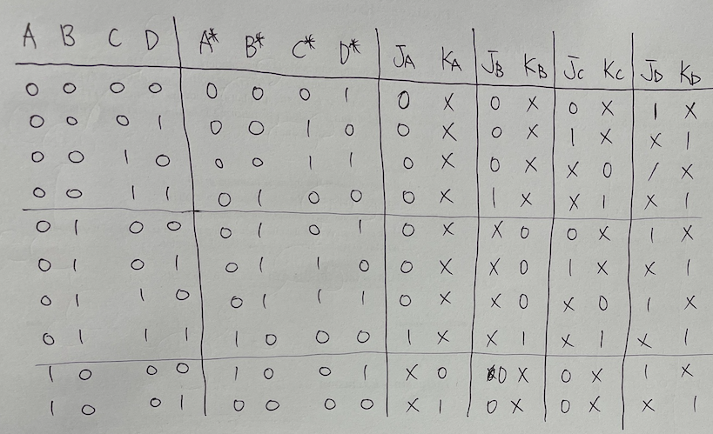

위의 표를 바탕으로 각 비트의 J,K값을 카르노맵을 통해 논리식을 간소화하면 다음과 같다.

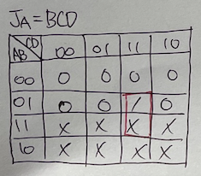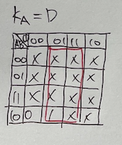

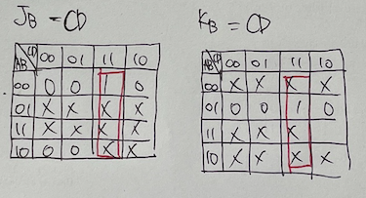

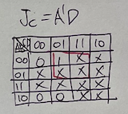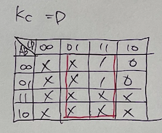

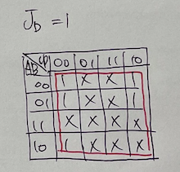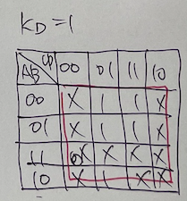

카르노맵을 통해 구한 논리식을 바탕으로 다음과 같은 디자인 소스 코드와 시뮬레이션 코드를 구현한다.

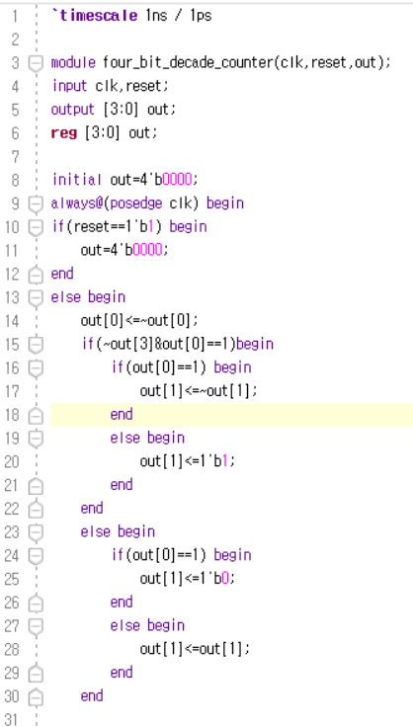

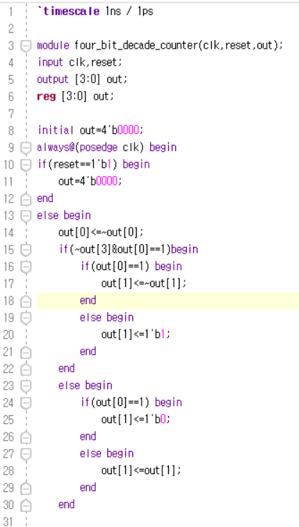



시뮬레이션 결과는 아래와 같으며, 이는 앞선 4bit decade counter와 같은 결과를 나타내고 있음을 알 수 있다.

